品目一：输液椅、候诊椅
序号 | 名称 | 图片 | 规格 | 单位 | 数量 | 单价（元） | 主要技术参数
1 | 候诊椅 | 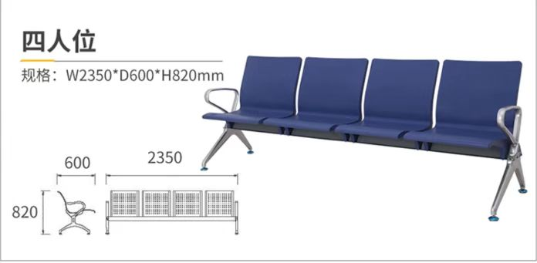 | 500*500*450 | 张 | 592 |  | ★1、座板: 采用Pu聚氨酯材质，高温发泡一体成型，内置金属骨架，增强承受力，使用寿命长，耐磨。  2、横梁: 采用68*68*1.8mm加厚多边形冷轧钢管，经开料后，酸洗、磷化、静电喷涂处理。  ★3、扶手:整体采用Pu聚氨酯发泡一体成型，内置金属骨架，使用寿命更长，耐磨，耐腐蚀。  4、脚: 采用铝合金材质高温压铸一体成型，表面经抛光后，喷涂处理，美观靓丽。
2 | 输液椅 | 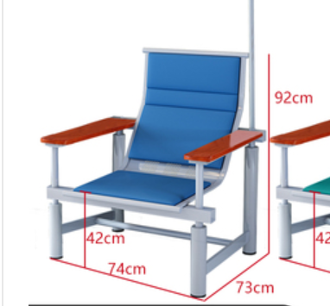 | 740*730*920 | 把 | 16 |  | 1、面料：选用优质人造革（PVC 仿皮），  2、海绵：采用高密度海绵（泡棉)，回 弹率≥35%，理化性能符合国家现行标 准。  3、脚架：优质不锈钢脚架，≥￠20mm 圆管，壁厚≥1.5mm。
3 | 2F 不锈钢圆凳 | 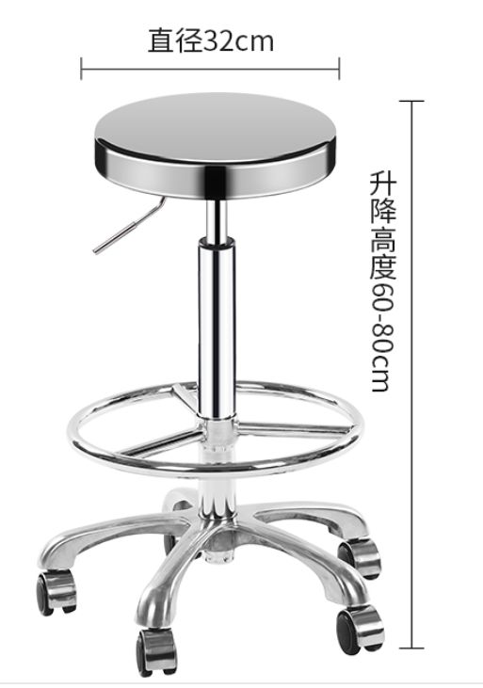 | 320*320 | 张 | 15 |  | SUS304L不锈钢制成，底部带移动滚轮，可升降座椅
4 | 总价

品目二：密集架、置物架等
序号 | 名称 | 图片 | 规格 | 单位 | 数量 | 单价（元） | 主要技术参数
1 | 1F 储物柜 | 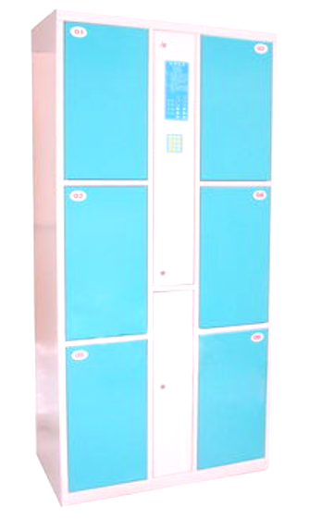 | 900*450*1800 | 个 | 6 |  | 主体材料采用≥1.0mm优质冷轧钢板，防火、防盗、防敲击，无磷静电粉末喷涂，较强附着力，不掉漆，可定制下柜及上中柜尺寸。
2 | 2F 数字识别防护用品储物柜 | 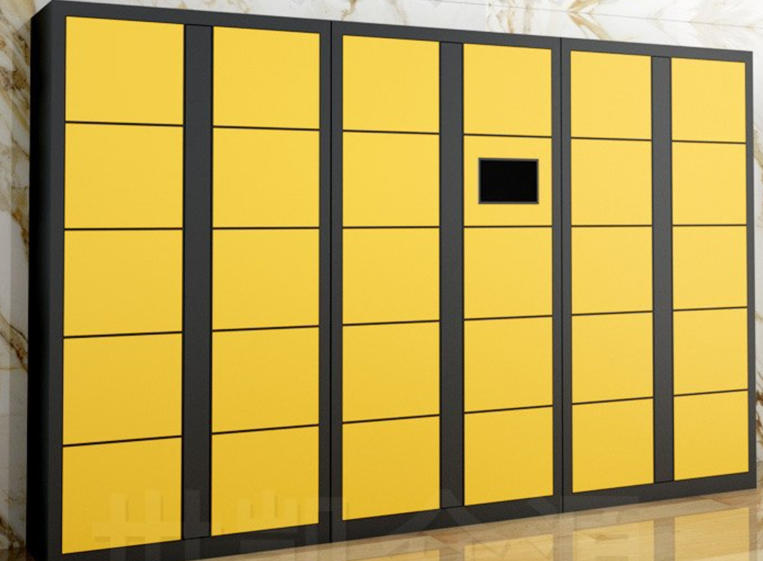 | 5250*500*1800 | 套 | 1 |  | 一台主柜+多台副柜，整体1.0mm优质冷轧公办钢板，防火、防盗、防敲击，主机带4G网络，wifi连接，有线网络，拥有完善的管理后台，可分析使用人行为。
3 | 4F 数字识别防护用品储物柜 |  | 2700*500*1800 | 套 | 1 |  | 一台主柜+多台副柜，整体1.0mm优质冷轧公办钢板，防火、防盗、防敲击，主机带4G网络，wifi连接，有线网络，拥有完善的管理后台，可分析使用人行为。
4 | 置物架 | 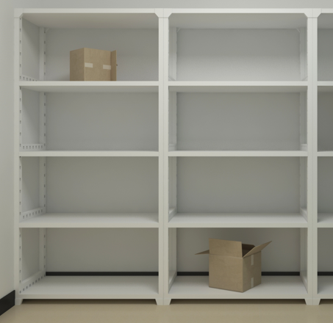 | L*600*2000 | m | 99.8 |  | 主体材料采用55*1.2横梁，38*1.0立柱，16*0.7层板，表面光滑、平整，不易损伤，不易生锈，承重能力强
5 | 密集资料架 | 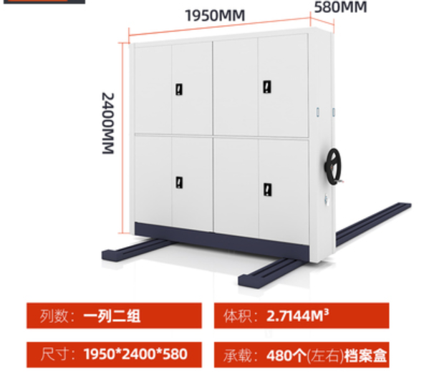 | 975*580*2400 | 组 | 20 |  | 该产品主要由架体、底盘（座）、轨道、传导机构、制动装置、面板等组成  ★1、a架体立柱：采用标准GB710，材料厚度≥1.5mm，立柱：54×38mm，允许公差尺寸±1mm，材料厚度1.5mm，整体九面八翻边，下冲折成型工艺。立柱正面作内陷压型，成型规格5±1mm ×外口宽33±1mm×底宽23±1mm，承重能力强，钢性足。立柱均匀冲孔，层数和间距可按需要调整；b托板  （正面压两组共四条筋，侧面各压一条筋）：采用标准GB710，材料厚度≥1.2mm；c挂板（双压筋，两侧冲五角星标志）：采用标准GB711，材料厚度≥1.0mm；架体结实、坚固、 设 计新颖、安装规范，层板加托筋，两块层板安装后间隙≤1mm；层数和间距可自由调整，表面亚光喷塑，色泽均匀一致，无鼓泡、伤痕等缺陷。  ★2、底座：采用标准GB711，材料厚度≥3mm钢板，底盘采用整体焊接，刚性足，不变形，表面喷塑。  ★3、轨道：a轨道座采用标准GB711，厚度≥3.0mm，优质钢板；b路轨：采用标准GB699规格为20mm*20mm，实心方钢，表面静电喷塑或镀铬处理，喷塑前经严格去油、除锈、磷化处理。  ★4、传导机构：传动机构配合精度高，定位可靠，传动轻便灵活，摇力轻，动行平稳，性能达到或超过国家标准。  5、制动装置：a三级管理精密豪华锁：此锁为三级管理锁，绿色“MK”为二级管理钥匙(简称母钥匙)，红色“CK”为三级管理，锁体尺寸：106mm*73mm椭圆形，锁体材质：锌合金b防倾装置:采用标准GB711，材料厚度≥3mm钢板
6 | 1F 中医药 收费窗口电动卷帘窗门 | 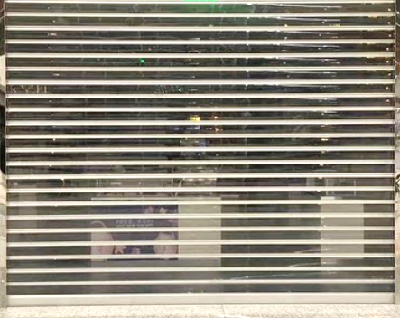 | 23600*2000 | ㎡ | 50.2 |  | 主管铝合金材质，辅材PVC透性材料，铝合金边框，配备卷轴、主电机、导轨、帘片、底梁
7 | 总价

